ШКОЛЯРЫ.RU
Ежемесячная газета
МОУ «СОШ № 42»
г. Братска

СЕНТЯБРЬ 2010 года № 1

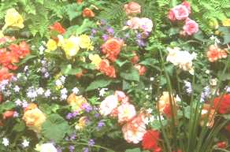
СЕГОДНЯ В НОМЕРЕ

Хотите больше узнать о школе и учителях? Читайте интервью с директором школы Н.В. Саункиной.
стр.2
Зал Cлавы – рассказ о замечательном педагоге Т.А. Савельевой.
стр.3
Школьная «кормушка». Что нового появится в школьной столовой? Интервью с заведующей производством А.С. Белевцевой.
стр.4

Разрешите представиться:
Коллективное «творение» 5 «В» класса.
стр.4

Учитель глазами уче-ников. Какого учителя любят и ждут.
стр.5

Давайте улыбнемся! Смешные объявления, выдержки из школьных сочинений, анекдоты и не только. Читайте рубрику «Всячина».
стр.6

Что? Где? Когда? Что нас ждет в октябре.
стр.6

Проверь себя. Психологи-ческий тест для любознатель-ных.
стр.6

Международный День учителя учрежден ЮНЕСКО в 1994 году. День учителя в России праздновался ежегодно в первое воскресенье октября. С 1994 года празднуется с 5 октября по Указу президента РФ от 3 октября 1994 года.
Так что 5 октября – праздник самых мудрых, самых талантливых, самых терпеливых, самых уважаемых, самых почитаемых, самых обожаемых, самых настойчивых и самых верных своему делу людей.
От имени всех членов редколлегии, всех школьников и их родителей, мы поздравляем Вас, дорогие учителя, с праздником!
К любым открытиям
Путь начинается с тебя.
Да будет славен труд учителя!
Да будет славен День учителя!
Твой день, любимая Земля!
От всей души благодарим за Ваш энтузиазм, самоотверженность и безграничное терпение! Здоровья Вам, радости, благополучия и хороших учеников!!!
Редакция газеты

ШКОЛЯРЫ.RU
2 № 1 сентябрь 2010 года

Интервью с директором школы Натальей Владимировной Саункиной.

нас, взрослых, и учителей, и родителей.

- Учительство – это Ваша профессия, призвание, судьба, мечта или ошибка молодости?

- Я никогда не мечтала стать учителем. В детстве очень хотелось работать в органах правосудия. Хотелось помочь людям и рассудить: кто прав, а кто и виноват. Недавно у нас состоялась встреча с моими одноклассниками, прошло сорок лет после окончания школы. И они сказали, что нисколько не сомневались, что я буду педагогом. А сейчас я считаю, что это мое призвание и очень горжусь тем, что никогда не изменяла школе.

- Коллектив педагогов школы – это команда единомышленников или яркое созвездие индивидуальностей?

- Честно говоря, я не знаю, хорошо это или плохо быть во всем командой единомышленников, так ведь можно и ошибиться. А вообще, созвездие. Я из тех руководителей, которые любят, чтобы рядом работали умные, талантливые педагоги. Я не боюсь, что кто-то из них, может быть, окажется умнее и талантливее меня. Жалко, что не всегда могу материально поощрить эти таланты, а очень хотелось бы.

- Можно ли сегодня говорить о престижности образования в обществе на примере школы № 42?

- Сейчас, да. Сегодня высокие требования к профессионализму учителя. Дети сегодняшние хотят видеть ярких педагогов, талантливых, интеллектуалов. Мы сегодня учим ребят умению пользоваться полученными знаниями. И это дает свои результаты. Учащиеся четвертых классов являются призерами по многим предметам в городских олимпиадах, а в интеллектуальных играх школьников они заняли второе место по России.

- Учитель – ученик. Каковы взаимоотношения есть и должны быть? Регулируемый ли это процесс?

- Да, процесс регулируемый. Учитель должен помнить, что он не просто как профессионал должен выдать свои часы, но он должен и не забывать о своих человеческих качествах, прежде всего как старший товарищ. Нельзя обижать и унижать учеников, и не становиться с ними на одну ступеньку. Только по-доброму можно решить все проблемы с ребятами.

- Наталья Владимировна, спасибо и Ваши пожелания нашим читателям.

- Желаю всем побольше солнечных дней и взаимопонимания!
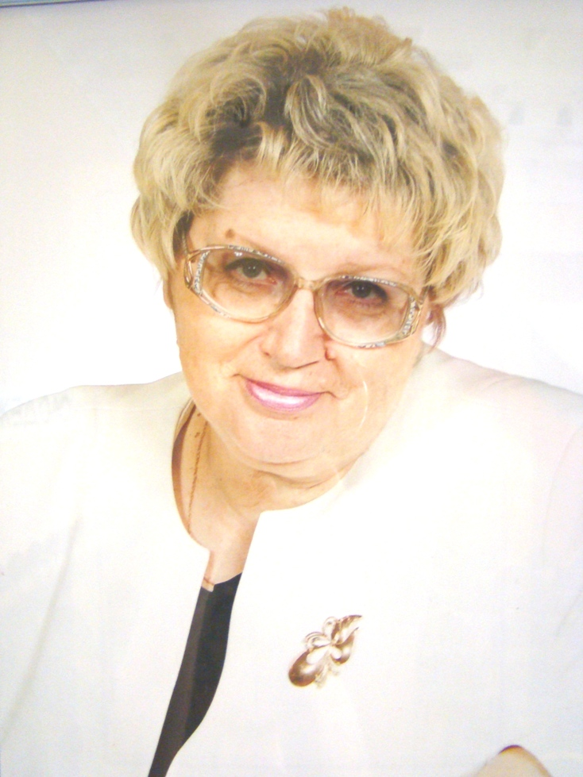
- Наталья Владимировна, прежде всего хотим Вас поздравить с наступающим праздником – Днем учителя. Желаем благополучия и творческих успехов! А теперь разрешите задать Вам несколько вопросов. Каким был для Вас Год учителя? Чем он запомнится?

- Этот год был более трудным, чем все остальные. Хочется как-то соответствовать этому, а не всегда получается. Не получается потому, что мало внимания уделяется учительству со стороны Федеральных властей. А если это внимание и есть, то часто с обратным эффектом. В том большая вина и нашего телевидения. То показывают, как избивали учительницу в городе Шелехов, то суд над учителями-взяточниками. А это не прибавляет авторитета нашим учителям. Учителя – это люди несколько другого толка. Школа – это островок жизни. И это подтверждают те учителя, кого безденежье гонит работать в другие отрасли. И с чем приходится сталкиваться этим учителям в первую очередь? С людьми, у которых совершенно другие взгляды на жизнь, совершенно другое отношение друг к другу. Все-таки учителя- это культура. Беспокоит и низкий уровень заработной платы в образовании. А низкая зарплата заставляет чувствовать человека униженным, это практически нищета. Нищета ломает психику человека. Несчастный учитель не может сделать счастливым учеников. Поэтому могут быть и срывы у учителей, какие-то негативные моменты.
А что радует? Общение с детьми. Чем больше работаю в школе, тем больше убеждаюсь, что любая дерзость, любое правонарушение – это, прежде всего недоработка

№ 1 сентябрь 2010 года 3

ШКОЛЯРЫ.RU

ЗАЛ СЛАВЫ

Сегодня речь пойдет о замечательном, уважаемом в коллективе педагоге – Татьяне Алексеевне Савельевой. Родилась Татьяна Алексеевна в 1948 году. Это было тяжелое послевоенное время. В тихом, маленьком городке Нарыне прошло ее детство. Отец Татьяны Алексеевны, Алексей Федорович, был направлен в Киргизию трудиться статистом. Страна восстанавливалась после разрухи, и дел было много. Поэтому и работали родители с утра и до вечера, а маленькая Танюшка вместе с братом Сергеем «постигали основы жизни»: бегали по заброшенным садам, ходили на рыбалку, собирали ягоды, но и старикам на улице помогать умудрялись, кому воды принести, а кому и письмо прочитать. Да и дома у них у каждого были свои обязанности: Сергею - воды принести, дров наколоть, печь натопить, а Татьяне - картошку почистить, самовар вскипятить к приходу родителей. Старались ничем не огорчить своих
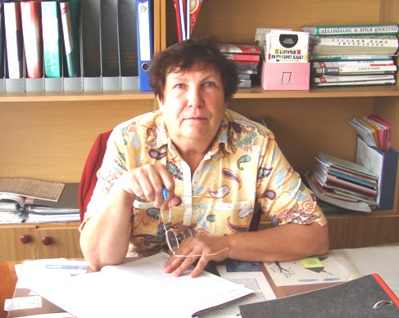
Дочери Ирина и Марина получили высшее образование, живут и работают в Иркутске. Но, несмотря на это, часто звонят своей дорогой и любимой маме, интересуются ее здоровьем, спрашивают совета. А еще очень любят приезжать в гости на чудесные пироги, которые так вкусно печет Татьяна Алексеевна! Татьяна Алексеевна считает, что ей повезло с мужем. Александр Григорьевич всегда терпеливо ждал ее с работы, с педсоветов, старался к ее возвращению приготовить что-нибудь вкусненькое. Часами выслушивал ее рассказы о Колях и Петях, которые опять получили двойки. Огорчался и радовался вместе с ней за ее учеников. И никогда ни одним словом не упрекнул, что работает учителем.
Вот такая она, Татьяна Алексеевна Савельева: прекрасный педагог, любящая мать и жена, и просто хороший человек.
Здоровья Вам и благополучия, дорогая Татьяна Алексеевна!
родных: и в школе хорошо учились, и по дому помогали. А как же иначе? Ведь было с кого пример брать. Отец, Алексей Федорович, всю войну прошел, награжден орденами и медалями, уважаемый человек в городе. Да и мама была ему под стать: добрая, ласковая, удивительной души человек. Она и детей своих с детства научила уважать взрослых и ценить их труд.
Татьяна Алексеевна всегда хотела быть учителем. Особенно она любила математику и физику, к тому же училась в спецклассе, единственном в городе. Один раз в неделю занятия проходили в институте, где лекции читали известные профессора. После окончания школы поступила в педагогический институт и успешно его окончила. Можно было остаться и работать в городе, но Татьяна Алексеевна решает ехать в кишлак Сари-Камыш. Шел 1970 год, жуткое и страшное по своей силе землетрясение разрушило много сел и городов Киргизии. Вот и решилась Татьяна Алексеевна не только уроки вести, но и помогать строителям восстанавливать разрушенные дома.
А в Братске оказалась по чистой случайности: приехала родных навестить, да и влюбилась в молодой город. Сначала работала в школе № 2, № 37, а затем продолжила свой трудовой путь в легендарной школе № 42.

Шестой урок,
Доска бела от мела.
Рука устала, затекла спина.
Мы друг на друга смотрим очумело,
И все-таки задача решена!

Именно так: до конца, до предела бились юноши и девушки над математикой, которую преподавала Татьяна Алексеевна. Трудна, нелегка эта работа, а учитель никак не угомонится: думайте, ищите, сопоставляйте.
Говорят, человек счастлив тогда, когда он счастлив
дома. И Татьяну Алексеевну с уверенностью можно назвать счастливой. У нее прекрасная семья, любящий муж.

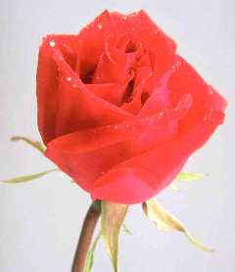

ШКОЛЯРЫ.RU
4 № 1 сентябрь 2010 года

ШКОЛЬНАЯ « КОРМУШКА»

6 сентября свои двери распахнула школьная столовая. И сегодня мы беседуем с милой, хрупкой, очаровательной женщиной – Анной Степановной Белевцовой.

Корр.: - Анна Степановна, расскажите о своем коллективе.

- В моем коллективе всего семь человек. Коллектив молодой, но трудоспособный. Вы знаете, проблема кадров стоит остро, и очень трудно найти хороших работников. Ведь работа в школе – это каторжный и ответственный труд. Здесь нельзя работать без души. Ты всегда под контролем пристальных детских глаз, поэтому и работать спустя рукава невозможно. Мы стараемся вовремя накрыть столы, накормить всех сытно и вкусно.

Корр.: - Чем вкусненьким будете баловать учителей и учеников? Каких сюрпризов нам ожидать от школьной столовой?

- Задумок много. Обязательно будем проводить Дни сладкоежек. Скоро появится «Стол заказов». Такие пироги будем печь – пальчики оближешь! Обязательно пройдут Дни национальных кухонь. Традиционными станут и «осенние» дни, когда все смогут попробовать разнообразные блюда из капусты и картошки.

Корр.: - Анна Степановна, вы трудились и в других школах города. Вопрос Вам на засыпку: отличаются ли ученики нашей школы от учащихся других школ?

- Да, отличаются. Дети вашей школы более организованные и дисциплинированные. Я думаю, в этом большая заслуга учителей. Это радует.

Корр.: - Что вы хотите пожелать своим «питомцам» и педагогам?

- Здоровья всем и большой любви. Любви к мамам, папам, педагогам, друг другу, уважения и терпения всем. А учителей – с наступающим праздником! Всем счастья! А мы постараемся кормить всех вкусно-превкусно.

Корр.: - Спасибо за беседу , Анна Степановна. Вам и Вашему коллективу желаем комфортной работы в нашей школе, побольше улыбок и благополучия!


РАЗРЕШИТЕ ПРЕДСТАВИТЬСЯ
Дорогие друзья! Представляем на ваш суд коллективное творчество учащихся 5 «В» класса. А руководил этим процессом Соленцов Дмитрий. Молодец, Дима! Так держать! А если и вы хотите стать «звездой», то приносите свои стихи, рисунки. С удовольствием вас «прославим»!

Когда порой взгрустнется дома,
Когда потребует душа –
Страницы школьного альбома
Я полистаю, не спеша.
Учителей родные лица –
Всех вас, кто был так дорог нам,
Покажет каждая страница:
Я вспомню всех по именам.
Вы нас встречали у порога
И провожали от дверей.
На снимках смотритесь вы строго,
А в жизни – проще и добрей.
Навеки в сердце люди эти.
Кто постарел, кого уж нет.
Как мало их уже на свете –
Кто может в жизни дать совет…
Не выбираем мы дороги –
Дороги выбирают нас.
Но не веди нас педагоги –
Мы заблудились бы сто раз.

Слово не воробей
(из школьных сочинений)

Наташа была истинно русской натурой, очень любила природу и часто ходила на двор.

Плюшкин наложил посреди комнаты большую кучу и каждый день старался ее увеличить.

У моей бабушки есть коза. Недавно она окозлилась.

На школе было много голубей: человек сорок.

Няня воспитывала Пушкина на сказках, как Шехерезада султанов и бабаев.

из всех женских прелестей у Марии Болконской были только глаза.

Онегин был хотя и неглуп, но немного с приветом.

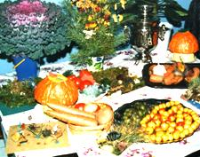

ШКОЛЯРЫ.RU
№ 1 сентябрь 2010 года 5
Учитель глазами учеников.
Какого учителя любят и ждут

Любимый учитель – Людмила Ильинична Сергеева. Она хорошая, добрая и справедливая.
Гринев Эдик, 6 «Б».

Мой любимый учитель – это учитель русского языка и литературы. За что я ее люблю? Да все очень просто. Людмила Ильинична – добрая, строгая, очень умная и прекрасно знает свой предмет.
Медведева К., 6 «Б»

А мне легко и комфортно общаться со Светланой Анатольевной Стремиловой. Я не боюсь отвечать урок и отвечать у доски, потому что уверен, что она никогда не назовет меня дураком и не унизит перед всем классом.
Непокрытых Олег, 6 «Б»

Мне нравится учительница математики Наталья Ивановна Очертидуб. Она отличная учительница и учит отлично!
Атласюк Боря, 7»А».

А мой любимый учитель - Галина Юрьевна. Она очень проницательный учитель! Благодаря ее урокам, я похудела на 10 килограммов. Вся моя прежняя лень и беспомощность ушли, когда я пробежала 15 кругов и начала правильно отжиматься.
Дружинина Аня, 6 «Б».

А я очень люблю бывать на уроках Татьяны Васильевны Андреевой. Она очень умная, красивая и с чувством юмора. Я очень люблю Татьяну Васильевну, ведь благодаря ей я поступила в лингвистический центр.
Медведева К.

Профессия учителя – очень тяжелая и ответственная. Учитель, как и врач, не может допускать ошибок, потому что в его руках – души учеников. Добрая, внимательная, справедливая – это Валентина Васильевна. У нее замечательный характер, мягкий и покладистый. Мы очень любим ее уроки литературы, она терпеливо объясняет все, что нам не понятно.
Учащиеся 5 «В».

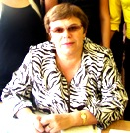
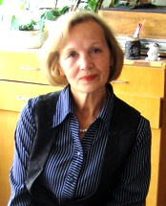




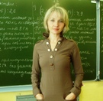

Школьные частушки

Вышла Манечка к доске,
Крошит мел рукой в тоске.
Уравнение решать –
Не записочки писать!

У доски стоит Оксана,
Взор не сводит со Степана –
Требует подсказки,
А он строит глазки.

Мысли вслух.

«Что делать, чтоб младенец розовый не стал дубиной стоеросовой?» - вопрошал русский поэт Валерий Берестов.

«Чтобы переваривать знания, надо поглощать их с аппетитом», - считал французский писатель Анатоль Франс.

«Учиться – все равно, что плыть против течения: остановился на минуту – и тебя отнесло назад», - утверждает китайское изречение.

ШКОЛЯРЫ.RU
6 № 1 сентябрь 2010 года
В С Я Ч И Н А

Дорогие друзья! Первое октября – Международный день улыбки. Улыбайтесь чаще и хорошего Вам настроения!

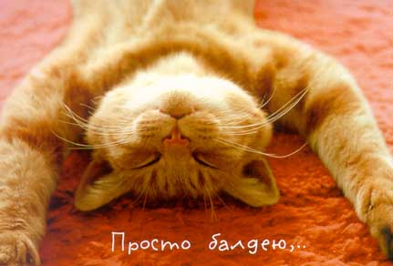
Из жизненного опыта.
Ничто так не поднимает дух, как неожиданно найденная на улице сторублевка.

Звон-новости.
Выступление группы «Руки вверх» в сумасшедшем доме имело сумасшедший успех.

Это интересно.
Если отложить на послезавтра то, что можно сделать сегодня, образуется два свободных дня.

Новости культуры.
Из-за преступной халатности работников Эрмитажа картина Казимира Малевича «Черный квадрат» два месяца провисела вверх ногами.

Реклама.
Купив у нас вещь по цене трех, вторую вы получите бесплатно.

Советы бывалых (родителям).
Чтобы лучше понять своего ребенка, вам нужно думать и чувствовать так, как это делает он. Попробуйте вжиться в образ вашего сына: покурите тайком от себя сигарету и незаметно разбейте пару окон из рогатки.

Анекдот.
-Леночка, ты знаешь уже Азбуку?
-Знаю.
-Какие буквы идут после «А»?
-Все остальные.
Проверь себя.
Психологический тест для любознательных.

Итак, какой цвет вы предпочитаете, и что это значит?
Голубой.
Голубой цвет- это символ впечатлительности, привязанности, верности. Тот, кто поставил его на первое место, в минуты неудач легко впадает в уныние. Если вы решительно отбрасываете голубой цвет, то это означает внутреннее беспокойство и желание перемен, которые помогут избавиться от депрессии и пассивности.

Зеленый.
Тот, кто поставил этот цвет на первое место, прямолинеен, обнаруживает тенденцию к идеализации самого себя, одновременно имея склонность «насильно улучшать других». Человек, решительно отбросивший зеленый цвет, часто жалуется на то, что окружающие слишком многого от него требуют.

Красный.
Если вы помещаете красный цвет на первое место, значит, хотите интенсифицировать свои эмоциональные ощущения. Все, кто исключает красный цвет, делают это в основном потому, что ощущают неприязнь к агрессивности.

Предпочитаете другие цвета? Тогда… Тогда продолжение следует! Следите за выпуском газеты!

ЧТО? ГДЕ? КОГДА?

Дорогие друзья! Предлагаем вам познакомиться с мероприятиями месяца. Итак, с 27 сентября стартует литературный образовательный проект для учащихся третьих классов «Чтение с увлечением». Все читаем Э. Успенского и принимаем активное участие в викторине.
Родители могут познакомиться с буклетами «Семейного чтения» в нашей библиотеке.
Вас также ждет фотовыставка «Читать – это модно»! А еще конкурс на лучший костюм «Книжкины герои» для ребят 1-х – 4-х классов.
Учащихся 9-10 классов приглашаем принять участие в конкурсе рефератов по творчеству И. Бунина. Победителя ждет сюрприз! Не упустите свой шанс!
А еще в октябре среди учащихся 10-х классов пройдет «Веселый футбол», посвященный Дню учителя. Все «болеть» за свои команды!
Состоится шахматный турнир между учителями и учениками 1 – 7 классов. Интересно, кто кого? Ждем заявок на участие.
И не забывайте: продолжается конкурс среди 1-10 классов на «Самый классный класс». Итоги подведем совсем скоро. Ребят вторых классов и их родителей приглашаем на спортивную эстафету «Папа, мама, я – спортивная семья»!
И это еще не все. Следите за объявлениями.

Объявления.
Найдена золотая серьга. Потерявшему – просьба отдать вторую за вознаграждение.

Уважаемые посетители супермаркета «Арена»! Для ваших детей на первом этаже бесплатно работает детская комната милиции.

Продам лакированные ласты на высоком каблуке.

Анекдот.
-Когда ты, наконец, исправишь свою двойку?
-Не знаю, папочка. Журнал хранится в учительской, сразу не исправишь.

Учредитель: школьный парламент
Консультант: В.Вяземская
Адрес редакции: г. Братск, ул. Крупской, 39

